Ruch tu wielki, dźwięków moc, traw na łące miękki koc
Biedroneczki są w kropeczki (poniedziałek;11.05.2020r.)
„Bociany chodzą po łące” – zabawa rytmiczna. Początkowo dziecko naśladuje bociana, chodzi po pomieszczeniu unosząc wysoko kolana. Na znak dany przez rodzica staje, rozgląda się szukając żabek, ręce przed sobą złożone w „dziób”, wydaje odgłosy „kle, kle”. Po chwili „bocian” zamienia się w żabkę i skacze obunóż „po łące”. Zabawę możemy powtórzyć kilka razy zmieniając się raz w żabkę, raz w bociana.
„Mieszkańcy łąki” - oglądanie, nazywanie i opisywanie wyglądu mieszkańców łąki, doskonalenie umiejętności w zakresie mowy i myślenia. Prezentujemy dzieciom różne ilustracje przedstawiające mieszkańców łąki. Dziecko nazywa i opisuje zwierzęta, zwracając uwagę na wielkość, kolor, kształt, liczbę odnóży. Klasyfikuje zwierzęta, dzieląc je na te, które mają skrzydła, i te, które ich nie mają. możemy zadawać pytania pomocnicze i uzupełniać opisy poszczególnych gatunków o ciekawostki.
Ciekawostki: Chrząszcze to wiele różnych gatunków i rodzajów. Ich cechą charakterystyczną jest gryzący aparat gębowy. Ciało ma budowę członową. Chrząszcze mają dwie pary skrzydeł: pierwsze są przekształcone w grube pokrywy, nie biorą udziału w locie i służą do osłaniania drugiej pary skrzydeł. Kolory ich zależą od gatunku. Do chrząszczy należą biedronkowate, w tym różne rodzaje biedronek o czerwonych lub pomarańczowych skrzydłach, z różną liczbą kropek. Siedmiokropka, występująca w Polsce, nazywana też „bożą krówką”, ma czarną główkę z białą plamką z każdej strony i po trzy kropki na każdym czerwonym skrzydle. Siódma kropka znajduje się na złączeniu pokryw (tuż przy głowie). Motyle zaś można podzielić na nocne – ćmy – i dzienne. W obu grupach występuje wiele gatunków. Ich cechą wspólną jest podzielone na segmenty ciało, które okrywają maleńkie łuski, oraz dwie pary skrzydeł z cieniutkiej błony. Kształty i barwy skrzydeł są bardzo różne, a ich wielkość zależy od wielkości ciała. Im większy motyl, tym większe skrzydła. Skrzydła motyli pokonujących duże odległości są wąskie i długie, a skrzydła motyli dokonujących w czasie lotu wielu zwrotów są duże i zaokrąglone. Skrzydła niektórych motyli pachną. Wygląd mrówek zależy od zadania, jakie wykonują w gnieździe. Jednak oprócz robotnic wszystkie mrówki mają cienkie, przezroczyste skrzydła
„W krainie biedronek” – doskonalenie percepcji wzrokowej, wykonanie zadania na karcie pracy.
„Karty pracy” cz. 4, s. 13,( dzieci 4 letnie) „Karta pracy” 52 (dzieci 3 letnie)
„Biedroneczko, leć do nieba” – zabawa ruchowa. Zapoznanie dzieci z rymowanką: Biedroneczko, leć do nieba, przynieś mi kawałek chleba. Dziecko rytmicznie powtarza tekst rymowanki (dzieli wyrazy na sylaby)
„Biedronka na listku”– doskonalenie sprawności ręki przez wycinanie po linii i lepienie z plasteliny. Dajemy dziecku zielony karton, na którym narysowany jest prosty liść. Zadaniem dziecka jest wycięcie liścia, wykonanie biedronki z plasteliny i posadzenie jej na listku.

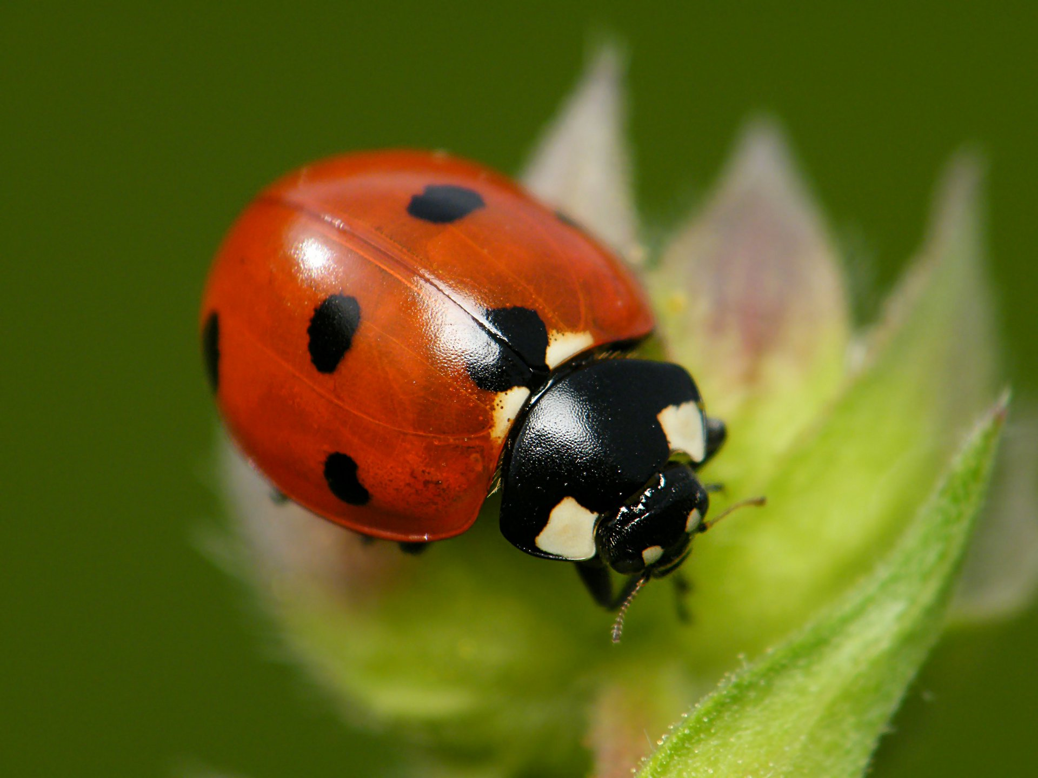
Biedronka siedmiokropka
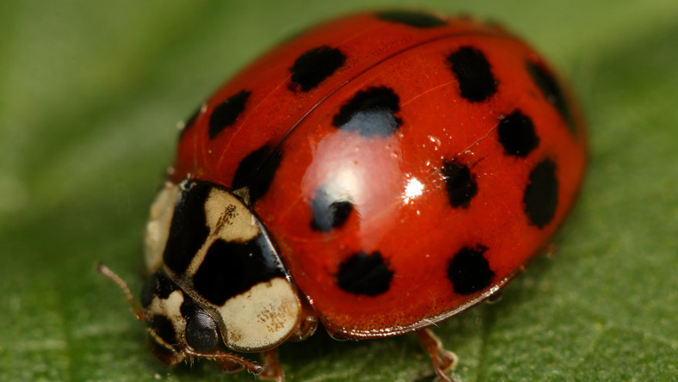
Biedronka azjatycka
